Parrocchia della

CATTEDRALE di PESCIA

4 febbraio 2024

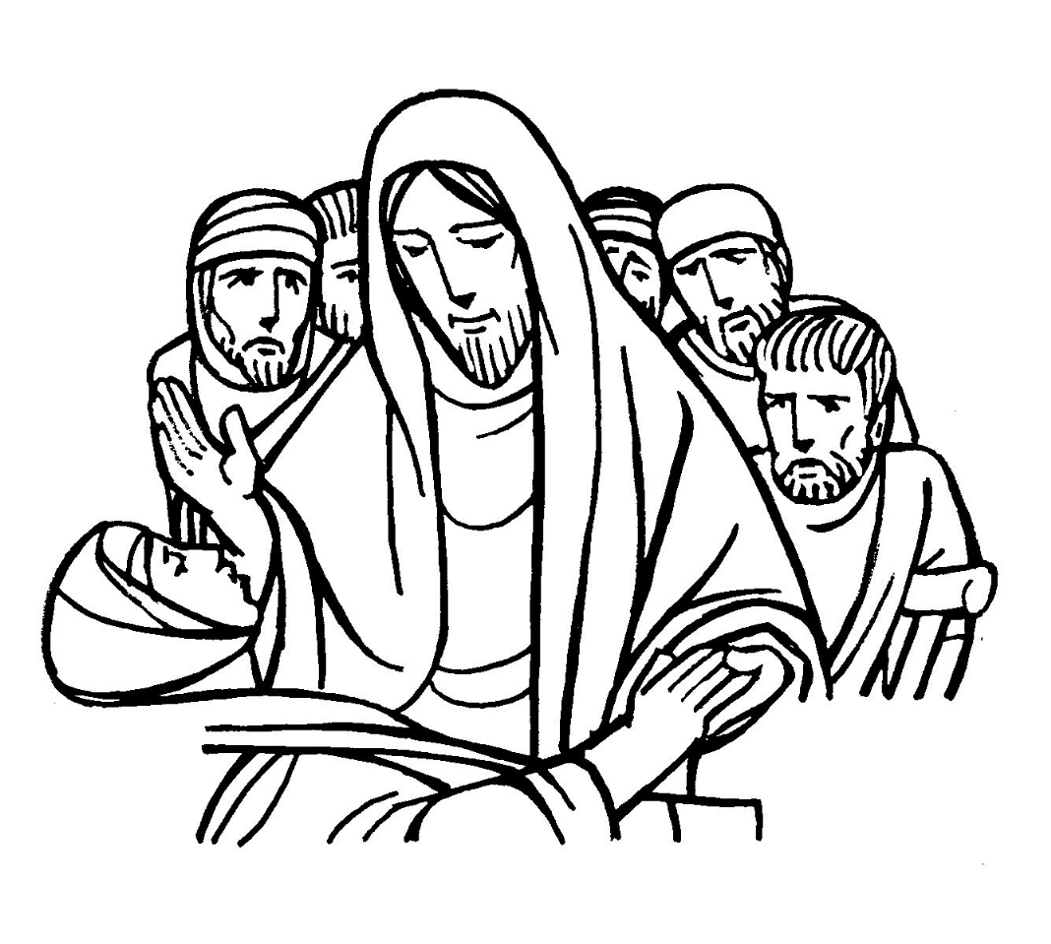
V DOMENICA
DEL TEMPO ORDINARIO

RITI DI INTRODUZIONE
TI RINGRAZIAMO
Rit. Veniamo da te, o Signore, con il cuore pieno di gioia ed insieme vogliamo ringraziarti. (bis)
Per i giorni che ci doni: ti ringraziamo. Per i frutti della terra: ti ringraziamo. Per il lavoro, le gioie della vita: ti ringraziamo.

Nel nome del Padre e del Figlio e dello Spirito Santo. Amen.
La grazia e la pace di Dio nostro Padre e del Signore nostro Gesù Cristo siano con tutti voi. E con il tuo spirito.

ATTO PENITENZIALE
Il Signore Gesù è venuto sulla terra per guarirci da ogni infermità. La salvezza donata a noi ci guarisce dai mali che si radicano nel nostro cuore e sono frutto della nostra cattiva volontà. Apriamoci alla misericordia divina: riconosciamo i nostri errori per poter gioire del suo perdono.
Breve pausa di riflessione personale
Confesso a Dio onnipotente e a voi, fratelli e sorelle, che ho molto peccato in pensieri, parole, opere e omissioni, per mia colpa, mia colpa, mia grandissima colpa. E supplico la beata sempre vergine Maria, gli angeli, i santi e voi, fratelli e sorelle, di pregare per me il Signore Dio nostro.
Dio Onnipotente abbia misericordia di noi, perdoni i nostri peccati e ci conduca alla vita eterna. Amen.

Kyrie, eleison. Kyrie, eleison.
Christe, eleison. Christe, eleison.
Kyrie, eleison. Kyrie, eleison.

Gloria a Dio nell'alto dei cieli e pace in terra agli uomini, amati dal Signore. Noi ti lodiamo, ti benediciamo, ti adoriamo, ti glorifichiamo, ti rendiamo grazie per la tua gloria immensa, Signore Dio, Re del cielo, Dio Padre onnipotente. Signore, Figlio unigenito, Gesù Cristo, Signore Dio, Agnello di Dio, Figlio del Padre, tu che togli i peccati del mondo, abbi pietà di noi; tu che togli i peccati del mondo, accogli la nostra supplica; tu che siedi alla destra del Padre, abbi pietà di noi. Perché tu solo il Santo, tu solo il Signore, tu solo l'Altissimo, Gesù Cristo, con lo Spirito Santo: nella gloria di Dio Padre. Amen.

COLLETTA
O Padre, che con amorevole cura ti accosti all’umanità sofferente e la unisci alla Pasqua del tuo Figlio, insegnaci a condividere con i fratelli il mistero del dolore, per essere con loro partecipi della speranza del Vangelo. Per il nostro Signore Gesù Cristo, tuo Figlio, che è Dio, e vive e regna con te, nell’unità dello Spirito Santo, per tutti i secoli dei secoli. Amen.

LITURGIA DELLA PAROLA
Prima Lettura
Dal libro di Giobbe
Giobbe parlò e disse:
«L’uomo non compie forse un duro servizio sulla terra e i suoi giorni non sono come quelli d’un mercenario?
Come lo schiavo sospira l’ombra e come il mercenario aspetta il suo salario, così a me sono toccati mesi d’illusione e notti di affanno mi sono state assegnate.
Se mi corico dico: “Quando mi alzerò?”.
La notte si fa lunga e sono stanco di rigirarmi fino all’alba.
I miei giorni scorrono più veloci d’una spola, svaniscono senza un filo di speranza.
Ricòrdati che un soffio è la mia vita: il mio occhio non rivedrà più il bene».
Parola di Dio. Rendiamo grazie a Dio.

Salmo Responsoriale
R. Risanaci, Signore, Dio della vita.
È bello cantare inni al nostro Dio, è dolce innalzare la lode. Il Signore ricostruisce Gerusalemme, raduna i dispersi d’Israele. R/.
Risana i cuori affranti e fascia le loro ferite. Egli conta il numero delle stelle e chiama ciascuna per nome. R/.
Grande è il Signore nostro, grande nella sua potenza; la sua sapienza non si può calcolare. Il Signore sostiene i poveri, ma abbassa fino a terra i malvagi. R/.

Seconda Lettura
Dalla prima lettera di san Paolo apostolo ai Corinzi
Fratelli, annunciare il Vangelo non è per me un vanto, perché è una necessità che mi si impone: guai a me se non annuncio il Vangelo!
Se lo faccio di mia iniziativa, ho diritto alla ricompensa; ma se non lo faccio di mia iniziativa, è un incarico che mi è stato affidato. Qual è dunque la mia ricompensa? Quella di annunciare gratuitamente il Vangelo senza usare il diritto conferitomi dal Vangelo.
Infatti, pur essendo libero da tutti, mi sono fatto servo di tutti per guadagnarne il maggior numero. Mi sono fatto debole per i deboli, per guadagnare i deboli; mi sono fatto tutto per tutti, per salvare a ogni costo qualcuno. Ma tutto io faccio per il Vangelo, per diventarne partecipe anch’io.
Parola di Dio. Rendiamo grazie a Dio.

Canto al Vangelo
Cristo ha preso le nostre infermità e si è caricato delle nostre malattie.

Vangelo
Dal vangelo secondo Marco
In quel tempo, Gesù, uscito dalla sinagoga, subito andò nella casa di Simone e Andrea, in compagnia di Giacomo e Giovanni. La suocera di Simone era a letto con la febbre e subito gli parlarono di lei. Egli si avvicinò e la fece alzare prendendola per mano; la febbre la lasciò ed ella li serviva.
Venuta la sera, dopo il tramonto del sole, gli portavano tutti i malati e gli indemoniati. Tutta la città era riunita davanti alla porta. Guarì molti che erano affetti da varie malattie e scacciò molti demòni; ma non permetteva ai demòni di parlare, perché lo conoscevano.
Al mattino presto si alzò quando ancora era buio e, uscito, si ritirò in un luogo deserto, e là pregava. Ma Simone e quelli che erano con lui si misero sulle sue tracce. Lo trovarono e gli dissero: «Tutti ti cercano!». Egli disse loro: «Andiamocene altrove, nei villaggi vicini, perché io predichi anche là; per questo infatti sono venuto!».
E andò per tutta la Galilea, predicando nelle loro sinagoghe e scacciando i demòni.
Parola del Signore. Lode a te, o Cristo.

Credo in un solo Dio, Padre onnipotente, creatore del cielo e della terra, di tutte le cose visibili e invisibili. Credo in un solo Signore, Gesù Cristo, unigenito Figlio di Dio, nato dal Padre prima di tutti i secoli: Dio da Dio, Luce da Luce, Dio vero da Dio vero, generato, non creato, della stessa sostanza del Padre; per mezzo di lui tutte le cose sono state create. Per noi uomini e per la nostra salvezza discese dal cielo, e per opera dello Spirito santo si è incarnato nel seno della vergine Maria e si è fatto uomo. Fu crocifisso per noi sotto Ponzio Pilato, morì e fu sepolto. Il terzo giorno è risuscitato, secondo le Scritture, è salito al cielo, siede alla destra del Padre. E di nuovo verrà, nella gloria, per giudicare i vivi e i morti, e il suo regno non avrà fine. Credo nello Spirito Santo, che è Signore e dà la vita, e procede dal Padre e dal Figlio. Con il Padre e il Figlio è adorato e glorificato, e ha parlato per mezzo dei profeti. Credo la Chiesa, una santa cattolica e apostolica. Professo un solo battesimo per il perdono dei peccati. Aspetto la risurrezione dei morti e la vita del mondo che verrà. Amen.

PREGHIERA DEI FEDELI
Fratelli e sorelle, nel corso della vita tutti, in vario modo sperimentiamo il dolore e la malattia. Preghiamo il Signore perché ci dia fede e coraggio per affrontare le nostre infermità sia fisiche che morali.
Preghiamo insieme dicendo:
Mostraci, Signore, la tua misericordia.
Per la Chiesa: perché in un mondo segnato dalla sofferenza sia il segno dell’amore di Dio, preghiamo.
Per coloro che sono impegnati nel volontariato: perché sull’esempio di Cristo sappiano essere pieni di comprensione e di pazienza, preghiamo.
Per la nostra Parrocchia: perché sappiamo vivere la carità, la comprensione e il perdono reciproco, preghiamo.
Salga a te, o Padre, la preghiera che ti eleviamo: concedi che il seme di bene presente in tanti fratelli germogli fino alla piena conoscenza di te. Per Cristo nostro Signore. Amen.

LITURGIA EUCARISTICA
SE QUALCUNO HA DEI BENI
Rit. Se qualcuno ha dei beni in questo mondo e chiudesse il cuore agli altri nel dolor, come potrebbe la carità di Dio rimanere in lui?
1 Insegnaci, Signore, a mettere la nostra vita a servizio di tutto il mondo.
2 Il pane e il vino che noi presentiamo siano il segno dell’unione fra noi.
3 La nostra Messa sia l’incontro con Cristo, la comunione con quelli che soffrono.
4 Signore, santifica questi umili doni e concedici la pienezza della tua grazia.

Pregate, fratelli e sorelle, perché portando all’altare la gioia e la fatica di ogni giorno, ci disponiamo a offrire il sacrificio gradito a Dio Padre onnipotente.
Il Signore riceva dalle tue mani questo sacrificio a lode e gloria del suo nome, per il bene nostro e di tutta la sua santa Chiesa.

SULLE OFFERTE (in piedi)
Signore Dio nostro, il pane e il vino, che hai creato a sostegno della nostra debolezza, diventino per noi sacramento di vita eterna. Per Cristo nostro Signore. Amen.

PREGHIERA EUCARISTICA
Il Signore sia con voi.
E con il tuo spirito.
In alto i nostri cuori.
Sono rivolti al Signore.
Rendiamo grazie al Signore nostro Dio.
È cosa buona e giusta.
³ È veramente cosa buona e giusta, nostro dovere e fonte di salvezza, rendere grazie sempre e in ogni luogo a te, Signore, Padre santo, Dio onnipotente ed eterno. Abbiamo riconosciuto il segno della tua immensa gloria quando hai mandato il tuo Figlio a prendere su di sé la nostra debolezza; in lui, nuovo Adamo, hai redento l’umanità decaduta, e con la sua morte ci hai resi partecipi della vita immortale. Per mezzo di lui le schiere degli angeli adorano la tua maestà divina e nell’eternità si allietano davanti al tuo volto. Al loro canto concedi, o Signore, che si uniscano le nostre voci nell’inno di lode: Santo, Santo, Santo

RITI DI COMUNIONE
Padre nostro, che sei nei cieli, sia santificato il tuo nome, venga il tuo regno, sia fatta la tua volontà, come in cielo così in terra. Dacci oggi il nostro pane quotidiano, e rimetti a noi i nostri debiti come anche noi li rimettiamo ai nostri debitori, e non abbandonarci alla tentazione, ma liberaci dal male.

Ecco l'Agnello di Dio, ecco colui che toglie i peccati del mondo. Beati gli invitati alla cena dell’Agnello.
O Signore, non son degno di partecipare alla tua mensa: ma di’ soltanto una parola e io sarò salvato.

SYMBOLUM 78
1 Io lo so, Signore, che vengo da lontano, prima nel pensiero e poi nella tua mano; io mi rendo conto che tu sei la mia vita e non mi sembra vero di pregarti così: "Padre d'ogni uomo" - e non t'ho visto mai- "Spirito di vita" - e nacqui da una donna- "Figlio mio fratello" - e sono solo un uomo- eppure io capisco che tu sei verità. E imparerò a guardare tutto il mondo con gli occhi trasparenti di un bambino e insegnerò a chiamarti "Padre nostro" ad ogni figlio che diventa uomo.
2 Io lo so, Signore, che tu mi sei vicino, luce alla mia mente, guida al mio cammino, mano che sorregge, sguardo che perdona, e non mi sembra vero che tu esista così. Dove nasce amore tu sei la sorgente; dove c'è una croce tu sei la speranza; dove il tempo ha fine tu sei vita eterna; e so che posso sempre contare su di te. E accoglierò la vita come un dono e avrò il coraggio di morire anch'io e incontro a te verrò col mio fratello, che non si sente amato da nessuno.

DOPO LA COMUNIONE
O Dio, che ci hai resi partecipi di un solo pane e di un solo calice, fa' che uniti al Cristo in un solo corpo portiamo con gioia frutti di vita eterna per la salvezza del mondo. Per Cristo nostro Signore. Amen.

RITI DI CONCLUSIONE
Il Signore sia con voi.
E con il tuo spirito.
Vi benedica Dio onnipotente Padre e Figlio e Spirito Santo. Amen.
Nel nome del Signore: andate in pace.
Rendiamo grazie a Dio.

